Consejo Local de Arte, Cultura y Patrimonio de San Cristobal
Acta No. 13
Sesión ordinaria

Fecha: martes 27 de agosto de 2024
Hora: 2:00 p.m. – 5:00 pm
Lugar: Alcaldía local de san Cristóbal

ASISTENTES:
SECTOR | ORGANIZACIÓN / ENTIDAD  Incluir Instituciones públicas | DELEGADO O REPRESENTANTE
Representante Artes Plásticas y Visuales | CLACP San Cristóbal | Hugo Fernando Rodríguez Garzón
Representante música | CLACP San Cristóbal | Carlos Alberto Cardozo Morales
Representante danza | CLACP San Cristóbal | Alejandra Castro Urzola
Representante danza | CLACP San Cristóbal | Juan Bautista Bolívar Correa
Representante de Literatura | CLACP San Cristóbal | Luis Antonio Caicedo Sevillano
Representante Comunidades Negras Afrocolombianas | CLACP San Cristóbal | Kevins Castillo Tenorio
Representante Víctimas del Conflicto Armado | CLACP San Cristóbal | Erwin Castillo Tenorio
Representante Personas Mayores | CLACP San Cristóbal | Magdalena Arévalo Cepeda
Representante Personas Mayores | CLACP San Cristóbal | José Hernando Riaño
Representante de Literatura | CLACP San Cristóbal | José Humberto Lozano Aragón
Representante Juventudes | CLACP San Cristóbal | Mónica Marcela González Buitrago
Representante Patrimonio Cultural | CLACP San Cristóbal | Jorge Enrique Ramírez Velázquez
Representante Patrimonio Cultural | CLACP San Cristóbal | Cecilia Rodríguez Rodríguez
Representante Bibliotecas comunitarias | CLACP San Cristóbal | Sandra Malaver Marcelo
Representante Hip-Hop | CLACP San Cristóbal | Junior Humberto Clavijo Guerrero
Delegado | Alcalde/sa Local o su delegado/a | Fabián Miranda
Secretaria técnica | SCRD-DALP | Leonardo Ruiz
AUSENTES:
SECTOR | ORGANIZACIÓN / ENTIDAD  Incluir instituciones públicas | DELEGADO O REPRESENTANTE
Jose Luis Rodríguez | Idartes – Crea | Delegado
AUSENTES CON JUSTIFICACIÓN:

SECTOR | ORGANIZACIÓN / ENTIDAD  Incluir instituciones públicas | DELEGADO O REPRESENTANTE
Representante Gestores Culturales | CLACP San Cristóbal | Ana Milena Ladino Rojas
Representante Mujeres | CLACP San Cristóbal | Diana Carolina Forero Jiménez
INVITADOS:
SECTOR / ORGANIZACIÓN / ENTIDAD | DELEGADO O REPRESENTANTE
Profesional de Apoyo SCRD-DALP | Polity Pineda Duarte
Idartes GFS | Daniel Pinzón Lizarazo

No de Consejeros Activos: 20
No de Consejeros Asistentes: 17
No de Consejeros Ausentes: 1
No de Consejeros Ausentes con justificación: 2
No de Invitados a la sesión: 2

Porcentaje % de Asistencia 85%

I. ORDEN DEL DIA:

1.Saludo
2. Permiso de grabación
3. Verificación de quórum
4. Barrios vivos (Socialización general)
5. CLOPS Políticas públicas
6. Elecciones de comisiones

II. DESARROLLO DEL ORDEN DEL DÍA
1. saludo

La secretaria técnica representada por Leonardo Ruiz; presenta un saludo y da la bienvenida a los consejeros agradeciendo la asistencia a la jornada y el compromiso con el proceso.

2. Permiso de grabación.

Se solicita permiso para grabar no hay reparos y se otorga el permiso

3. Llamado a lista y verificación del quorum

En la sesión se encontraban presentes (18) consejeros asistentes, (2) representantes de entidades, (2) Ausentes, (2) con justificación y (2) invitados. Se confirma que ya se realizó la verificación del quórum y teniendo en cuenta el número de asistentes presenciales y virtuales se determina que hay quorum deliberatorio y decisorio.
4.Socialización de Barrios Vivos
Se discuten dos vías para la socialización: informar sobre lo ocurrido en el Salón Comunal República de Canadá y la llegada del compañero del Instituto Distrital de las Artes.
Informe del Evento en el Salón Comunal República de Canadá.
Duración: Planeado para 4 horas, duró aproximadamente 5.5 horas.
Asistencia y Duración: Se menciona que asistieron inicialmente 76 personas, pero en el listado oficial quedaron 43. La jornada duró aproximadamente 5 horas y media.
Objetivos y Resultados: El objetivo era generar un hito que identificara a la comunidad, pero no se logró en la primera sesión. Se identificaron varias representaciones, pero ninguna que uniera a la comunidad. Muchas cosas representan a la comunidad, pero nada las une, lo cual se ve como una oportunidad para identificar un elemento unificador.
Acuerdos y Estrategias: Se acordó trabajar en colectivo y reconocer todas las posibilidades en la parte alta de San Cristóbal. Estrategia de Barrios Vivos
Descripción de la Estrategia: Barrios Vivos es una estrategia de la Secretaría de Cultura, Recreación y Deportes para trabajar en equipo y generar un hito identificativo. Es la estrategia de innovación cultural para la ciudad de Bogotá, que prioriza la acción integral territorial en los barrios, a través de Laboratorios de Oportunidades lideradas por la DALP, que vinculan diversas ciudadanías y actores de la escena barrial con el propósito de expandir, fortalecer y diversificar la vida cultural, recreativa y deportiva con enfoque comunitario y en proximidad.
Participación Comunitaria: Se extiende la invitación a toda la comunidad, pero el barrio vivo se realizará en la zona alta específicamente en el barrio los libertadores.
Proceso de Escogencia: Se explica cómo se escogió el barrio vivo, mencionando que inicialmente se propusieron varios lugares, pero finalmente se seleccionó obedeciendo a las necesidades expuestas por los diferentes ciudadanos y líderes de la comunidad. Necesidades y Problemáticas Identificadas Identificación de Necesidades: Se identificaron necesidades en seguridad, reactivación económica y reconocimiento de la biodiversidad.
Estrategias Propuestas: Se propuso generar una estrategia única con la comunidad para abordar estas necesidades.

Acuerdos y Reglas de Participación Respeto al Tiempo y Decisiones: Se enfatiza la importancia de respetar el tiempo y las decisiones tomadas en las reuniones.
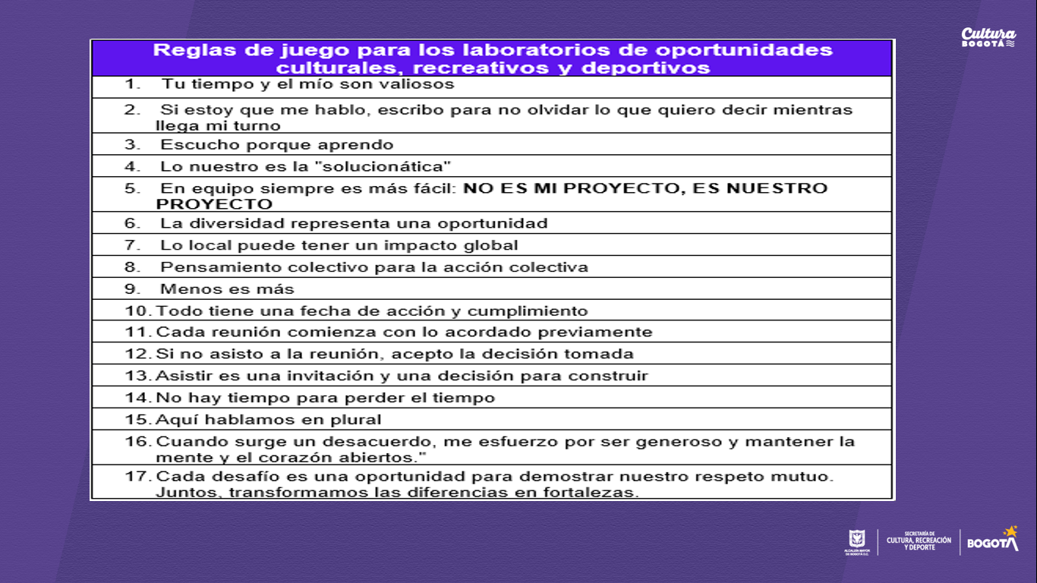
Próximos Encuentros: Se acuerda que los próximos encuentros serán los martes y jueves, pero por cuestiones operativas, el próximo será el sábado a las 8 de la mañana en el Salón Comunal República de Canadá.
Recursos y Ejecución Recursos Asignados: Se menciona que hay un recurso de 224 millones de pesos para la ejecución del proyecto. Ejecución del Proyecto: La ejecución ya comenzó con la compra de materiales y refrigerios.
Participación del Instituto Distrital de las Artes (Barrios vivos)
Focalización en Artes Plásticas y Visuales: El Instituto Distrital de las Artes también realizará un barrio vivo, pero focalizado en las artes plásticas y visuales.
Metodología y Sesiones: Se explica que este barrio vivo tendrá cuatro sesiones y se enfocará en un grupo de 10 a 20 personas.
Preguntas y Comentarios de los Participantes
Recuperación del Espacio: Se pregunta sobre la estrategia para la recuperación del espacio, y se explica que será definida por el laboratorio comunitario.
Invitación a Fundadores del Barrio: Se sugiere invitar a los fundadores del barrio para que compartan su historia.
Reconocimiento del Territorio: Se discute la importancia de que la comunidad se reconozca a sí misma y se identifiquen las dinámicas propias del territorio.

5. CLOPS Políticas públicas
Propuestas de Museos Vivos: Se sugiere la creación de museos vivos para contar la historia del territorio desde la perspectiva de los habitantes comunes.
Problemáticas Ambientales
Defensa de los Cerros Orientales: Se menciona la importancia de defender los cerros orientales y se critica la construcción de edificios en áreas verdes.

Participación de Nuevos Pobladores
Inclusión de Nuevos Participantes: Se destaca la importancia de incluir a nuevos pobladores que no han participado en procesos anteriores.
6. Elecciones de comisiones
Revisión de Comisiones: Se revisan las comisiones existentes y se discute la necesidad de reactivar algunas y crear nuevas.
Propuestas de Trabajo: Se solicita que cada consejero tenga una propuesta de trabajo para su sector, alineada con el plan de desarrollo.
Conclusiones y Próximos Pasos
Próxima Reunión: Se acuerda que la próxima reunión ordinaria será el martes siguiente.
Revisión del Reglamento Interno: Se enfatiza la importancia de leer y revisar el reglamento interno para evitar futuros inconvenientes.

Porcentaje % de Cumplimiento del Orden del Día 100%

III. CONVOCATORIA
Próxima reunión autónoma martes de septiembre de 2024

IV. IDENTIFICACIÓN DE PROPUESTAS, ACUERDOS, COMPROMISOS Y DESACUERDOS (La Secretaría Técnica del Consejo o la Mesa debe proyectar este punto, extractando los temas específicos de la discusión general desarrollada en cada punto de la agenda)

PROPUESTAS
PUNTO DEL ORDEN DEL DÍA | DESCRIPCIÓN DE LA PROPUESTA | PROPONENTE | APROBACIÓN  (SI - NO)
6 | Se solicita que cada consejero tenga una propuesta de trabajo para su sector, alineada con el plan de desarrollo. | Coordinador CLACP | Sin definir

TAREAS Y COMPROMISOS
DESCRIPCIÓN DE LA TAREA O COMPROMISO | RESPONSABLES
Elaboración acta sesión ordinaria mes de agosto | Polity Pineda
Envío acta para revisión y aprobación por parte del CLACP | Leonardo Ruiz
leer y revisar el reglamento interno para evitar futuros inconvenientes. | CLACP

DESACUERDOS RELEVANTES
DESCRIPCIÓN DEL DESACUERDO | PERSONA O PERSONAS QUE INTERVIENEN
N/A | N/A
En la presente acta se consigna de manera concisa lo acontecido en la sesión identificando los acuerdos, desacuerdos y compromisos generados durante el encuentro. La sesión fue grabada en medio magnético y se archivará durante los siguientes seis (6) meses para su consulta.
En virtud a lo establecido por el reglamento interno del Consejo Local de Arte, Cultura y Patrimonio de San Cristóbal la presente acta se firma por:

____________________________ __________________________________
Carlos Cardozo Leonardo Ruiz
Presidente CLACP SAN CRISTOBAL Secretaría Técnica de CLACP
Secretaria Distrital de Cultura Recreación y Deporte

____________________________
Alejandra Castro
Presidenta CLACP SAN CRISTOBAL
Aprobó: consejeros Locales de Arte, Cultura y Patrimonio de Ciudad Bolívar
Revisó: Secretaría Técnica Leonardo Ruiz DALP/SCRD
Proyectó: Polity Pineda Duarte DALP-SCRD

